Star Shooter

Integrantes:

-

Jean Paul Cano Gómez

Mecánica Principal:

El jugador controlará a un personaje a través de un diseño de niveles de plataforma en el cual hará uso del teclado para un movimiento en 2 dimensiones y del mouse para “disparar”. Esta mecánica de disparo se usará contra distintas entidades que el jugador encuentre a través de los niveles. En el mockup se muestra como un botón, pero la idea es que sea una puerta o habitación por la que avance que tiene un pequeño vistazo al nivel siguiente. Son varias zonas, cada una con distintos niveles.

Progresión de Niveles:

La idea del juego es ir desarrollando lentamente la coordinación entre el movimiento y el disparo haciendo uso de las entidades para subir la puntuación. Estas “entidades” atacarán al jugador, a su vez, con proyectiles y, a medida que avance, estarían posicionadas en el entorno del nivel de manera que sea más difícil atacarlos o que al jugador le resulte más difícil evitar los ataques.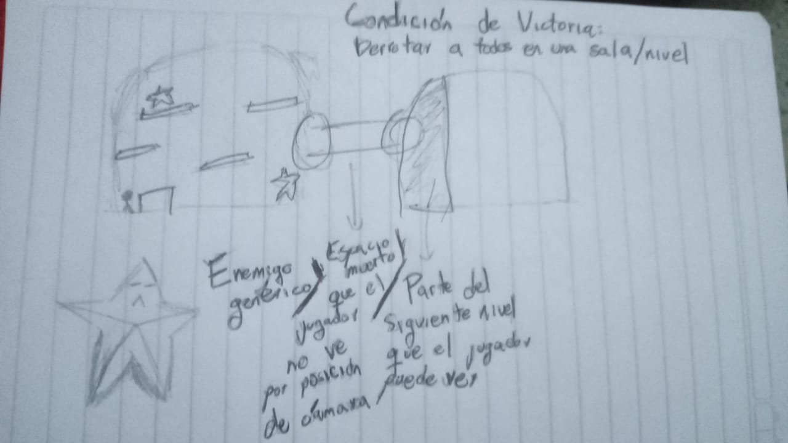

Mockup del Juego

La primera imagen muestra cómo se vería el entorno en 3d, mientras que la segunda es la posición de la cámara desde la cual el jugador está viendo

